ESCUELA NORMAL DE EDUCACIÓN PREESCOLAR
Licenciatura en Educación Preescolar
Ciclo Escolar 2020- 2021


Narrativa

CURSO:
Literatura infantil
MAESTRO:
Miguel Andrés Rivera Castro
ALUMNA:
Beltrán Balandrán
5º SEMESTRE 3º “A”
NL: 3

Saltillo, Coahuila 06 de agosto del 2021
INDICE

LA NARRATIVA
Cuestionario 1……………………………………………………… 3
Acceso a la literatura infantil
El cuento
Criterios para seleccionar cuentos por edad
Cuento leído y narrado

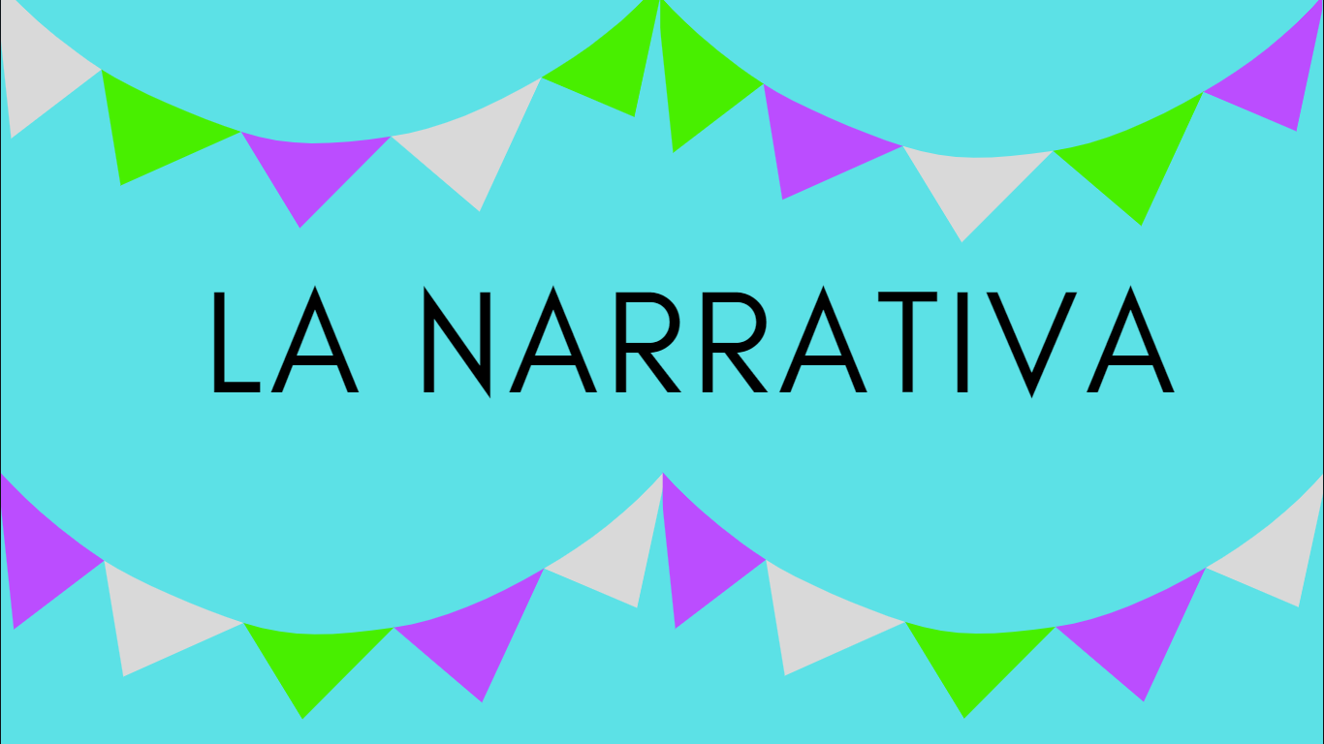
Responde o complementa los siguientes cuestionamientos:

16.- Menciona las siete estrategias para promover el acceso del niño a la literatura.

17.- Menciona las once razones por las cuales el cuento es un importante recurso educativo infantil.

- curiosidad, creatividad, fantasía e imaginación,
- Favorece relaciones interpersonales permite aprender diferencias y roles, Favorece el conocimiento del mundo natural y social,
- estimula interpretación de imágenes y es un importante recurso globalizado

18.- ¿Cuál es la diferencia entre el cuento popular y el cuento literario?
Popular: el que avanzado de con hechos imaginarios.
Literario: creado y transmitido

19.- Menciona los tipos de cuentos populares más apropiados para la Educación Infantil.
- Imágenes
- sencillas,
- argumento sencillo,
- imágenes
- ,
- confeccionado con telas sonidos y texturas

20.- Resume los cinco criterios para seleccionar cuentos para niños de 3 a 6 años.
- cuentos con protagonistas de animales humanizados,
- emplear
- textos en verso tienen mayor ventaja por su fijeza y por su mayor capacidad para el

21.- El cuento puede ser leído o puede ser narrado. Deduce: ¿cuál de ellos es más conveniente que use una educadora de preescolar y por qué?
Quiero que el narrado ya podía hacer más cuento agregando cosas.

